Q469 scheda creata il 24 luglio 2026
Descrizione storico-bibliografica
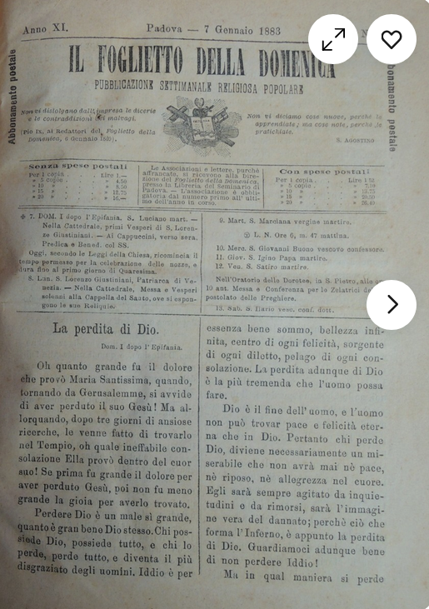
Il *foglietto della domenica : pubblicazione settimanale religiosa popolare di Padova. – Anno 1 (1867)-anno 82 (1948). - Padova : Tip. del Seminario, 1867-1948. – 82 volumi ; 28 cm. ((Settimanale. - PUV0127184; CFI0699185; CFI0699186; CFI0699187
Soggetto: Cattolicesimo – Padova – 1867-1948

*Foglietto : religioso istruttivo popolare. - N. 1 (17 aprile 1870)-n. 50 (26 marzo 1871). - Vicenza : Tipografia vescovile Steider, 1870-1871. - 1 volume ; 25 cm. ((Settimanale. - Esce ogni domenica. - VIA0066537
*Foglietto di Vicenza : religioso istruttivo : con cronaca religiosa, politica, urbana e varietà. - Anno 2, n. 1 (2 aprile 1871)-anno 13, n. 53 (31 dicembre 1882). - Vicenza : Tipografia Giuseppe Staider, 1871-1882. - 12 volumi ; 34 cm. ((Si pubblica ogni domenica. - Complemento del titolo e formato variano. - "...primo giornale cattolico stampato a Vicenza...con il patrocinio della Associazione Cattolica..."(Quotidiani e periodici.../ G. A. Cisotto). - PUV0127185
Soggetto: Cattolicesimo – Vicenza – 1870-1882

*Foglietto parrocchiale d'Araceli. - Vicenza : Soc. anonima tipograf., [1911-1968]. – 58 volumi : ill. ; 29 cm. ((Mensile, ma frequenza irregolare. - Formato e tipografia variano. - Descrizione basata su: [anno 1], n.2 (agosto 1911). - VIA0073760
Varianti del titolo: *Foglietto parrocchiale di Araceli; *Bollettino parrocchiale di Araceli; *Vita parrocchiale di Araceli, Vicenza; *Araceli, Vicenza : vita parrocchiale.
Soggetto: Vicenza - Santa Maria d'Araceli – 1911-1968

*Foglietto della domenica : pubblicazione settimanale d'istruzione cristiana. - Anno 1, n 1 (7 gennaio 1912)-anno 8, n. 44 (novembre 1919). - Firenze : Tip. arcivescovile, 1912-1919. – 8 volumi. ((Dal 1914 il titolo varia in: Foglietto domenicale. - CUBI 240087. - BNI 1912-1898. - CUB0704473
Variante del titolo: *Foglietto domenicale
Soggetto: Cattolicesimo – Firenze – 1912-1919

*Foglietto della domenica. - Bologna : Cromotipografia bolognese, 1914-1926. – 13 volumi ; 25 cm. ((Settimanale. - Descrizione basata su: N.1 (1921). - PBE0061214; UBO3925230
Soggetto: Cattolicesimo – Bologna – 1914-1926

*Bollettino parrocchiale di San Pietro apostolo. - Luglio 1914)- . - Vicenza : Tip. pont. vesc. S. Giuseppe, [1914-1970]. – 56 volumi ; 28 cm. ((Periodicità non determinata. - Foglietti informativi diversi. - Sospeso: 1953. - Varia il formato. - VIA0072444
Varianti del titolo: *Bollettino parrocchiale di San Pietro in Vicenza; *Foglietto della parrocchia di San Pietro; *Foglietto parrocchiale di S. Pietro apostolo.
Autore: Parrocchia di San Pietro apostolo <Vicenza>
Soggetto: Vicenza - Parrocchia di San Pietro apostolo – 1914-1970

*Foglietto parrocchiale di Santo Stefano, Vicenza. - Vicenza : Tip. pontificia vesc. S. Giuseppe, [1949-1979]. – 31 volumi ; 31 cm. ((Periodicità non determinata. - Descrizione basata su: dicembre 1949. - Continuazione di: *Foglietto parrocchiale di Santo Stefano. - VIA0072549
Variante del titolo: *Bollettino parrocchiale di Santo Stefano in Vicenza
Autore: Parrocchia di Santo Stefano <Vicenza>
Soggetto: Vicenza - Parrocchia di Santo Stefano – 1949-1979

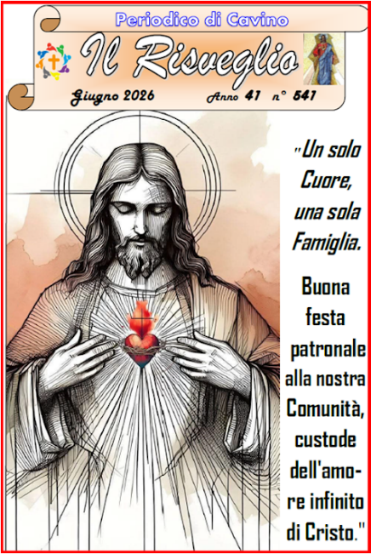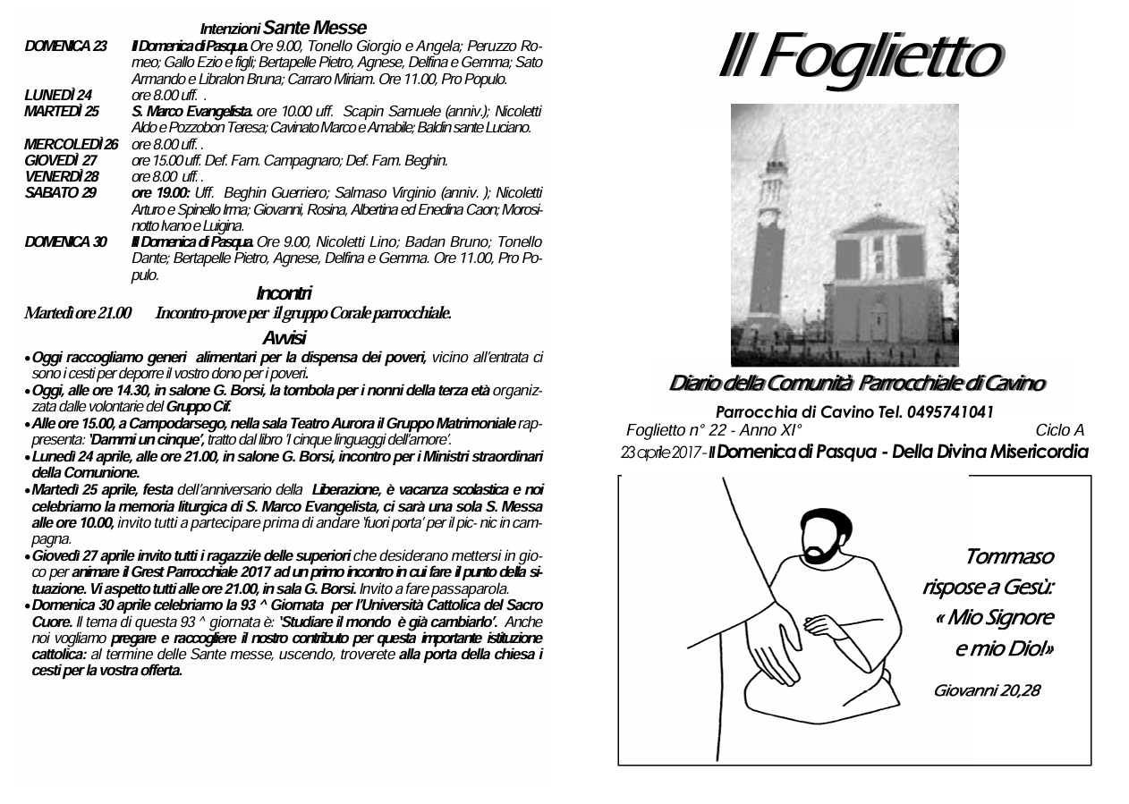
Il *risveglio : periodico di Cavino. – [Cavino] : Canonica di Cavino, [1986]- . – volumi. ((Mensile. – Dal 2001 disponibile online a: https://risvegliocavino.blogspot.com/. - Descrizione basata su: anno 16, n. 203 (7-28 gennaio 2001)
Copia digitale: 2001-
Il *foglietto : diario della comunità parrocchiale di Cavino. – [Cavino] : Parrocchia di Cavino, [2007-2025]. – 11 volumi. ((Settimanale. – Disponibile anche online a: https://fogliettocavino.blogspot.com/. - Descrizione basata su: anno 11, n. 22 (23 aprile 2017)
Copia digitale: 2025
Autore: Parrocchia di Cavino
Soggetto: Cavino <San Giorgio delle Pertiche> - Parrocchia – Periodici

*In dialogo : foglietto della parrocchia S. Antonio ai Ferrovieri. – Dicembre 1988- . - Vicenza : [s.n., 1988-2000] (Quinto Vic. : Peretti). – 13 volumi : ill. ; 34 cm. ((Mensile; pubblica nove numeri l'anno. - Il complemento del titolo varia. - Prosegue precedenti pubblicazioni. - VIA0083419
Autore: Parrocchia di S. Antonio ai Ferrovieri <Vicenza>
Soggetto: Vicenza - Parrocchia di S. Antonio ai Ferrovieri – 1988-2000

